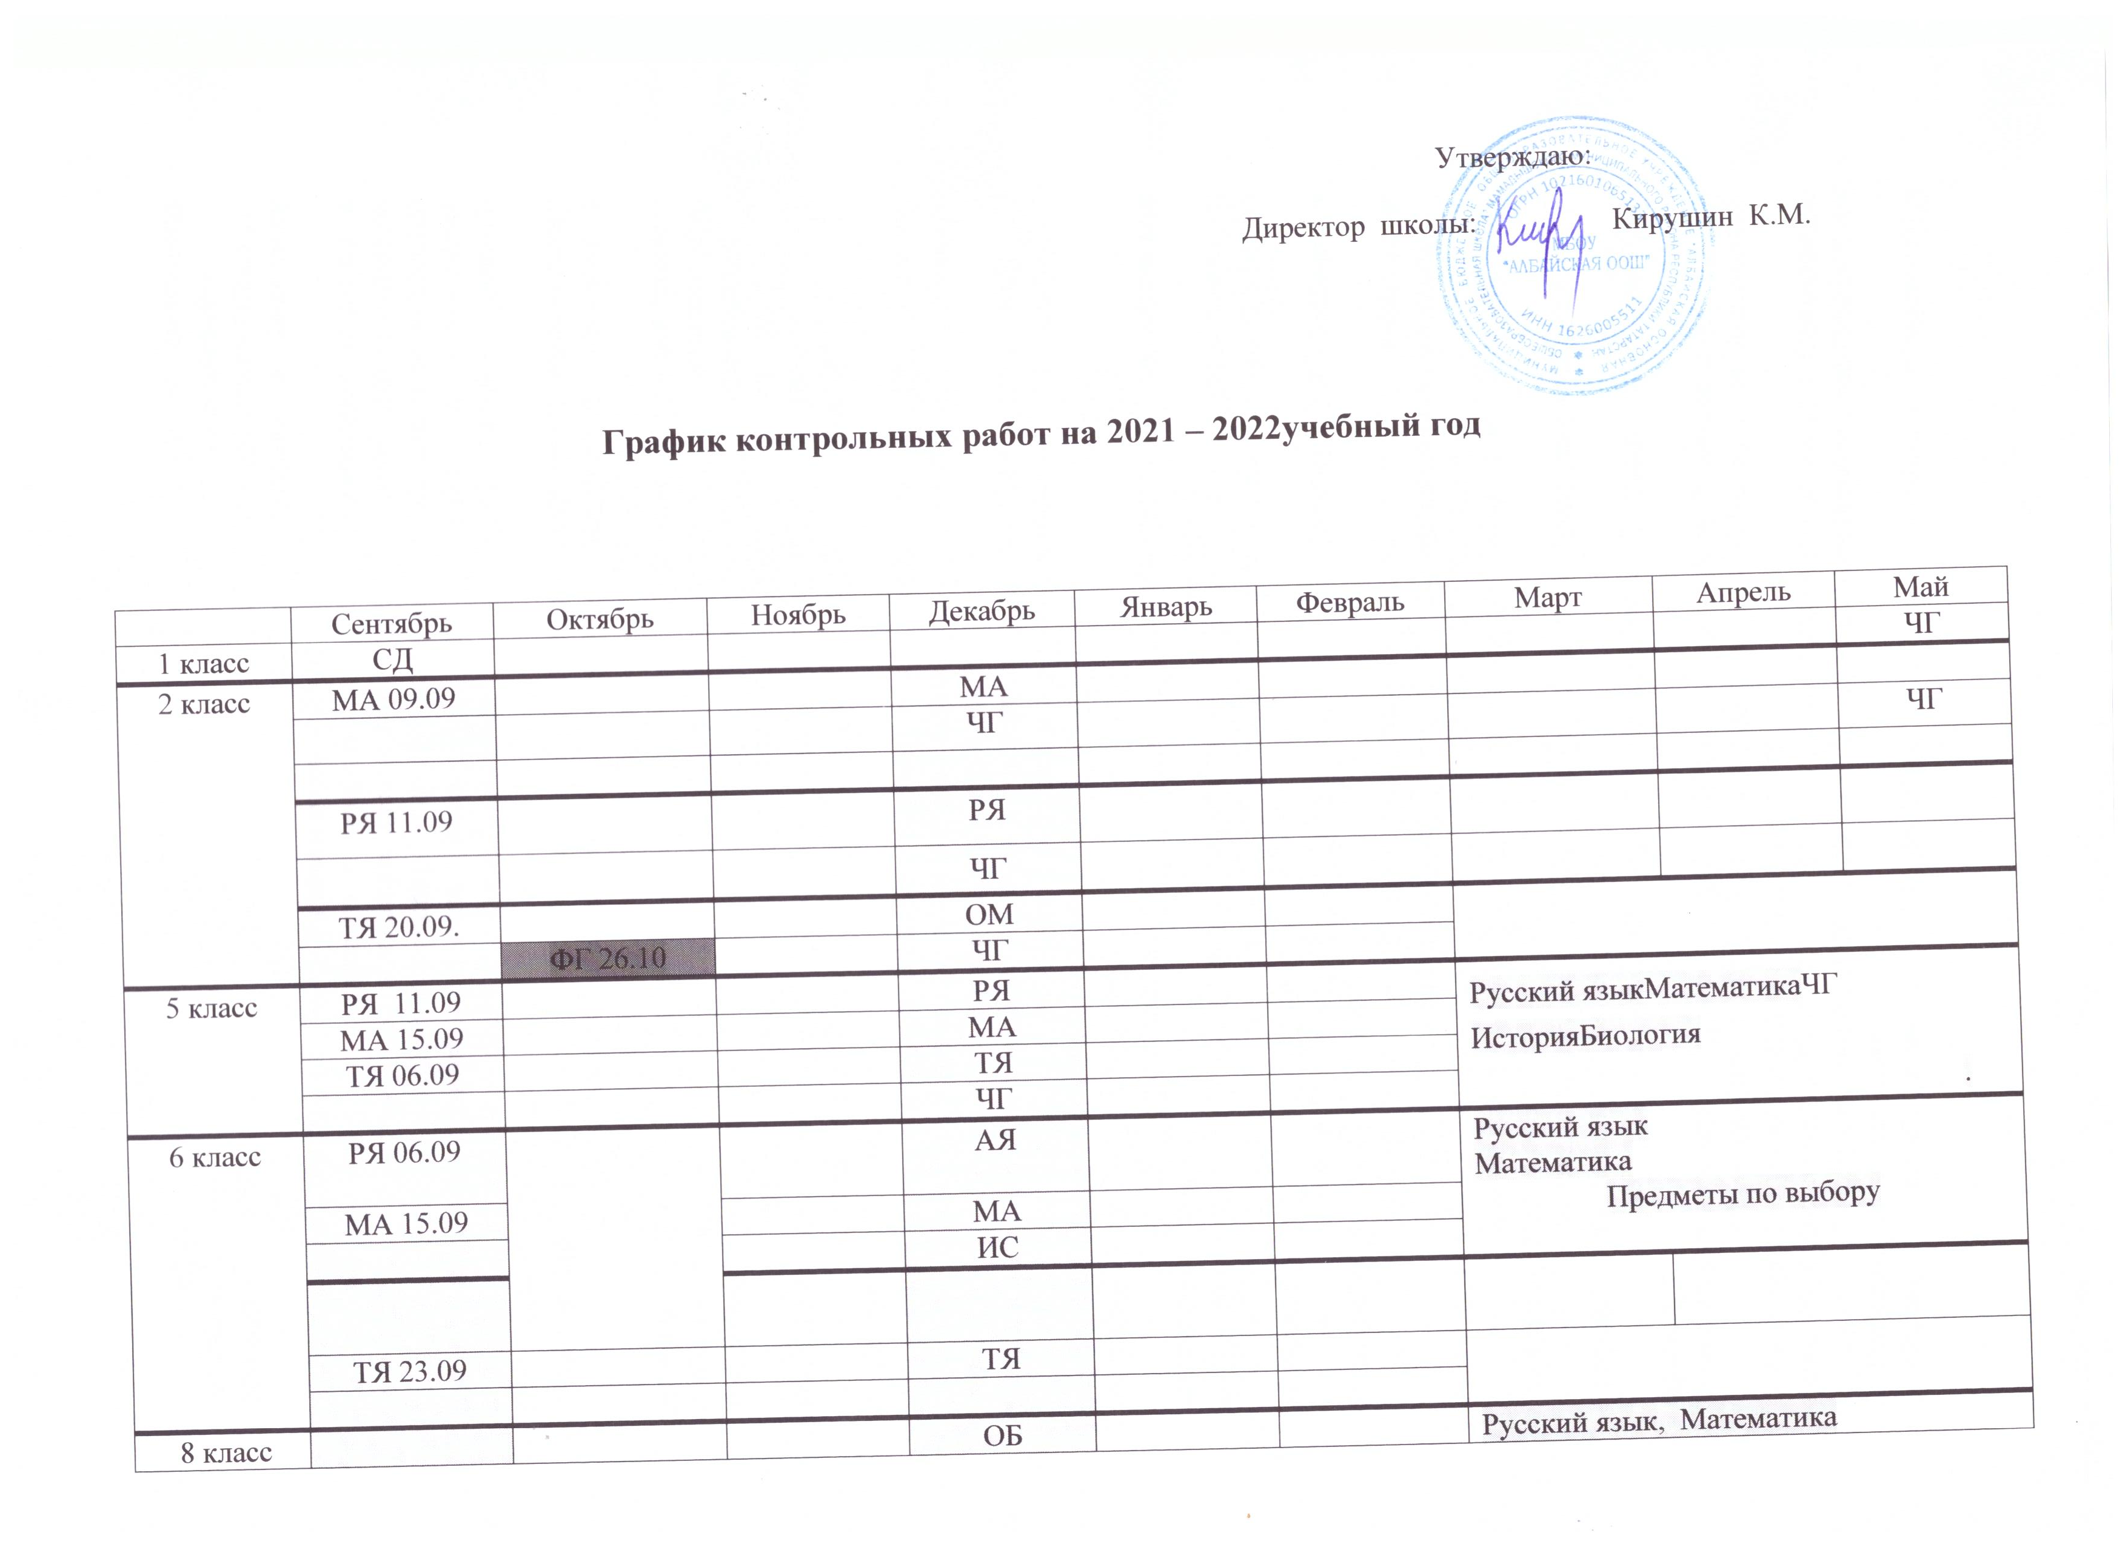

5 класс | РЯ 11.09 |  |  | РЯ
  Русский языкМатематикаЧГ
  ИсторияБиология
  .
5 класс | МА 15.09 |  |  | МА
5 класс | ТЯ 06.09 |  |  | ТЯ
5 класс |  |  |  | ЧГ
6 класс | РЯ 06.09 |  |  | АЯ
  Русский язык
  Математика
6 класс | МА 15.09 |  |  | МА |  |  | Предметы по выбору
6 класс |  |  |  | ИС
6 класс | ТЯ 23.09 |  |  | ТЯ
8 класс |  |  |  | ОБ
  Русский язык, Математика
  Предметы по выбору
8 класс | РУ 17.09 |  |  | РУ
8 класс |  |  |  | МА
8 класс |  |  |  | ГЕ
9 класс |  |  |  | ОБ
9 класс |  |  |  | БИ
9 класс | РУ 11.09 |  |  | РУ
9 класс |  | МА 1.10 |  | МА
9 класс |  |  |  | ФИ

СД-  БИ - | Стартовая диагностика  Биология |  |  | Минпросв РФ
ИС - | История
ЛИ - | Литература |  |  | МО и Н РТ
МА –  АЛ | Математика  Алгебра
ОБ - | Обществознание |  |  | МР
РУ - | Русский язык
ТЯ–  АЯ- | Татарский язык  Английский язык |  |  | ОО
ФИ - | Физика
ХИ –  ГЕ-  ЧГ- | Химия  География  Читательская грамотность |  |  | ВПР
ФГ-Функциональная грамотность

